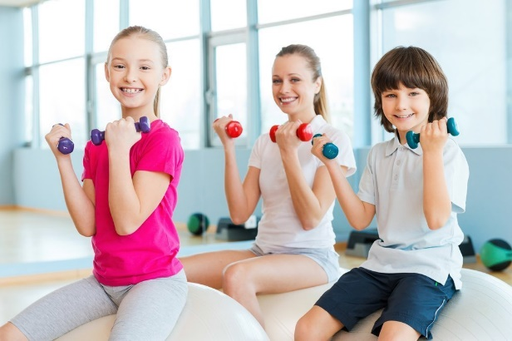
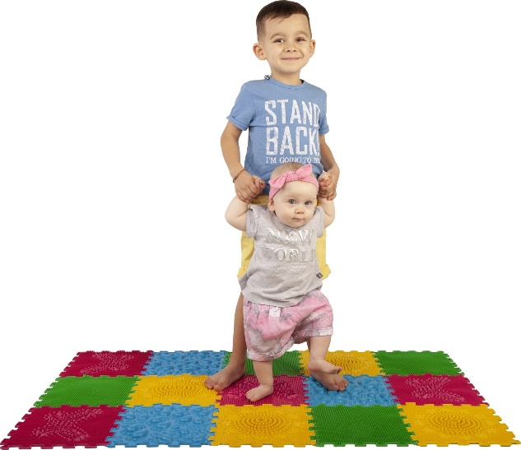
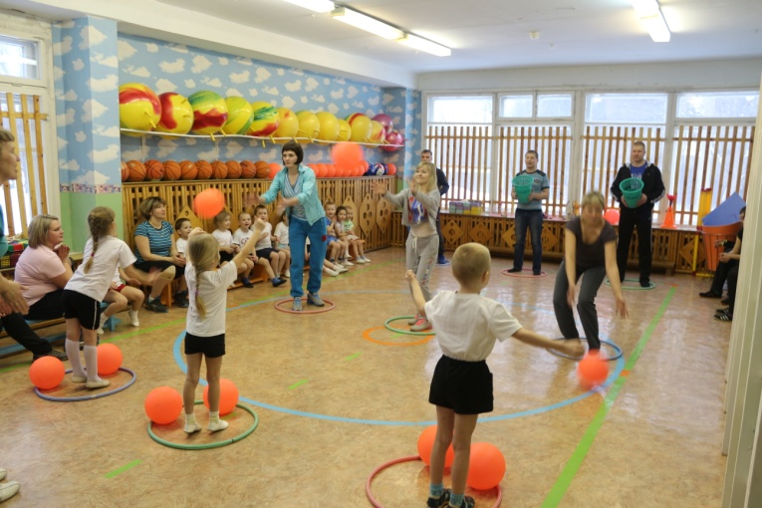
Гуманитарный проект
государственного учреждения «Дзержинский территориальный центр социального обслуживания населения»
«Инклюзивный спорт»
Паспорт Проекта
- Наименование проекта: | «Инклюзивный спорт»
- Срок реализации проекта: | Бессрочно
- Организация-заявитель, предлагающая проект: | Государственное учреждение  «Дзержинский территориальный центр социального обслуживания населения» (ул.1-я Ленинская, 37, г.Дзержинск, Минская область, Республика Беларусь
- Цель проекта: | Создание благоприятных условий для семей, воспитывающих детей-инвалидов для улучшения физического здоровья и эмоционального состояния
- Задачи, планируемые к выполнению в рамках реализации проекта: | - Формирование жизненно необходимых двигательных навыков, повышение уровня физической подготовленности;  - укрепление и сохранение физического и психического здоровья;  - вовлекать законных представителей (родителей) в процесс решения оздоровительных и воспитательных задач;  - повышение самостоятельности и социальной активности;  - создание новых коммуникативных связей путем расширения круга общения и знакомств
- Целевая группа: | Семьи, воспитывающие детей-инвалидов
- Краткое описание мероприятий в рамках проекта: | -Закупка и доставка оборудования, включение семей в группы для занятий адаптивной физической культурой;  - организация регулярных занятий в тренажерном зале для семей, воспитывающих детей - инвалидов;  - создание коррекционно-развивающего пространства для проведения занятий с детьми-инвалидами;  - создание рационально организованной, комфортабельной обстановки;  -цикл консультаций для родителей по программам занятия реабилитации для детей с ограниченными возможностями;  - проведение совместных занятий и спортивных мероприятий, досуга семей с детьми-инвалидами
- Общий объем финансирования (в долларах США): 14614
Средства донора |  | 14114 $
Софинансирование |  | 500 $
9. План реализации проекта: |  | - ежедневное проведение занятий физическими упражнениями и спортивных игр;  - еженедельные групповые лекции и информационные встречи;  - ежемесячные спортивно-оздоровительные мероприятия;  - ежеквартальное проведение спортивных соревнований и Дней здоровья среди данной категории граждан
10. Ожидаемые результаты проекта: | - создание для детей-инвалидов основы для сохранения (или возвращения) способности к самообслуживанию, передвежению;  - приобщение семей к систематическим занятиям физическими упражнениями и спортом;  - повышение культуры здоровья у участников проекта  - создание условий для доступного спорта, как инструмента социального развития лиц целевой группы людей
- Место реализации проекта (область/район, город): | Минская область, Дзержинский район, г.Дзержинск, ул. 1-я Ленинская, д.37
- Контактное лицо: | Романович Виктория Владимировна –  директор ГУ «Дзержинский территориальный центр социального обслуживания населения», 8017167 00 21, dtcson@dzerzhinsk.gov.by
Project Passport
- Name of the project : | "Inclusive sports"
- Project implementation period : | Indefinitely
- The applicant organization offering the project : | State institution "Dzerzhinsk Territorial Center for Social Services of the Population" (37, 1st Leninskaya str., Dzerzhinsk, Minsk region, Republic of Belarus
- The purpose of the project : | Creating favorable conditions for families raising disabled children to improve their physical health and emotional state
- Tasks planned for implementation within the framework of the projec : | Formation of vital motor skills, increasing the level of physical fitness;  - strengthening and maintaining physical and mental health;  - involve legal representatives (parents) in the process of solving health and educational tasks;  - increase of independence and social activity;  - creation of new communication links by expanding the circle of communication and acquaintances
- Target Group : | Families raising disabled children
- Brief description of the project activities : | - Purchase and delivery of equipment, inclusion of families in groups for adaptive physical education;  - organization of regular classes in the gym for families raising disabled children;  - creation of a correctional and developmental space for conducting classes with disabled children;  - creation of a rationally organized, comfortable environment;  -a cycle of consultations for parents on rehabilitation programs for children with disabilities;  - conducting joint classes and sports events, leisure activities for families with disabled children
- Total funding (in US dollars): 14614
Donor funds |  | 14114 $
Co-financing |  | 500 $
9. Project implementation plan: |  | -daily conducting of physical exercises and sports games;  - weekly group lectures and informational meetings;  - monthly sports and recreation events;  - quarterly holding of sports competitions and Health Days among this category of citizens
10. Expected project results : | -creation of a basis for children with disabilities to preserve (or return) the ability to self-serve, transfer;  - introducing families to systematic physical exercises and sports;  - improving the health culture of the project participants;  - creating conditions for accessible sports as a tool for the social development of the target group of people
11. Place of project implementation (region/district, city): | Minsk region, Dzerzhinsk district, Dzerzhinsk, 1-ya Leninskaya str., 37
12. Contact person: | Romanovich Victoria Vladimirovna – Director of the State Institution "Dzerzhinsk Territorial Center for Social Services of the population", 8(01716)70021, dtcson@dzerzhinsk.gov.by

Бюджет проекта , ориентировочно: общая сумма- 14114 долларов.

Наименование статьи расходов | Привлеченные средства
Резиновое покрытие - 50 м.квадратных. | 1500
Ограждение площадки – 30 м. погонных | 2400
Качели маятниковые одиночные – 1 шт. | 360
Качели-гнездо – 1 шт. | 60
Металлические уличные  детские качели – 1 шт. | 80
Карусель для детей с ограниченными возможностями – 1 шт. | 4800
Горка-скат | 94
Скамейки – 5 шт. | 100
Детский спортивный комплекс – 1 шт. | 400
Велосипед для укрепления рук – 1 шт. | 1920
Уличный тренажер «Жим от груди» – 1 шт. | 2400
Итого | 14114

The project budget is approximately: the total amount is $ 14,114.

Наименование статьи расходов | Привлеченные средства
Rubber coating - 50 square meters. | 1500
Fencing of the site – 30 m. linear. | 2400
Single pendulum swing – 1 pc. | 360
Swing-nest – 1 pc. | 60
Metal outdoor children's swing – 1 pс. | 80
Carousel for children with disabilities – 12 pc. | 4800
Slide-ramp – 1 pc. | 94
Benches – 5 pс. | 100
Children's sports complex – 1 pc. | 400
Bicycle for strengthening hands – 1 pc. | 1920
Outdoor exercise machine "Chest press" – 1 pc. | 2400
Total | 14114

